Московский государственный технический
университет им. Н. Э. Баумана

Курс «Технологии машинного обучения»
Отчёт по рубежному контролю №2
«Технологии разведочного анализа и обработки данных.»
Вариант № 9

Выполнил: Проверил:
Ларкин Б. В. Гапанюк Ю.Е.
группа ИУ5-61Б

Дата: 23.05.25 Дата:
Подпись: Подпись:

Москва, 2025 г.
Задание:

Номер варианта: 9

Номер набора данных, указанного в задаче: 1 (https://www.kaggle.com/datasets/atharvasoundankar/global-housing-market-analysis-2015-2024)

Для студентов группы ИУ5-61Б – построить модели: Линейная/логистическая регрессия, Случайный лес.

Задание
Для заданного набора данных (по Вашему варианту) постройте модели классификации или регрессии (в зависимости от конкретной задачи, рассматриваемой в наборе данных). Для построения моделей используйте методы 1 и 2 (по варианту для Вашей группы). Оцените качество моделей на основе подходящих метрик качества (не менее двух метрик). Какие метрики качества Вы использовали и почему? Какие выводы Вы можете сделать о качестве построенных моделей? Для построения моделей необходимо выполнить требуемую предобработку данных: заполнение пропусков, кодирование категориальных признаков, и т.д.

1. Введение
В рамках исследования был проведён анализ набора данных о динамике цен на жильё в различных странах мира за период с 2015 по 2024 год. Основной целью работы являлось построение моделей прогнозирования роста/падения цен на жильё с использованием методов машинного обучения.

2. Описание исходных данных

Исходный датасет содержит:
- 20 стран (США, Великобритания, Германия и др.)
- 9 временных периодов (ежегодные данные)
- 11 экономических показателей:
  - Индексы цен на жильё и аренду
  - Макроэкономические показатели (ВВП, инфляция, ставки по ипотеке)
  - Демографические данные (урбанизация, рост населения)

Особенности данных:
- Высокая вариативность между странами
- Ярко выраженная сезонность в некоторых регионах
- Наличие сложных нелинейных зависимостей

3. Ход выполнения:

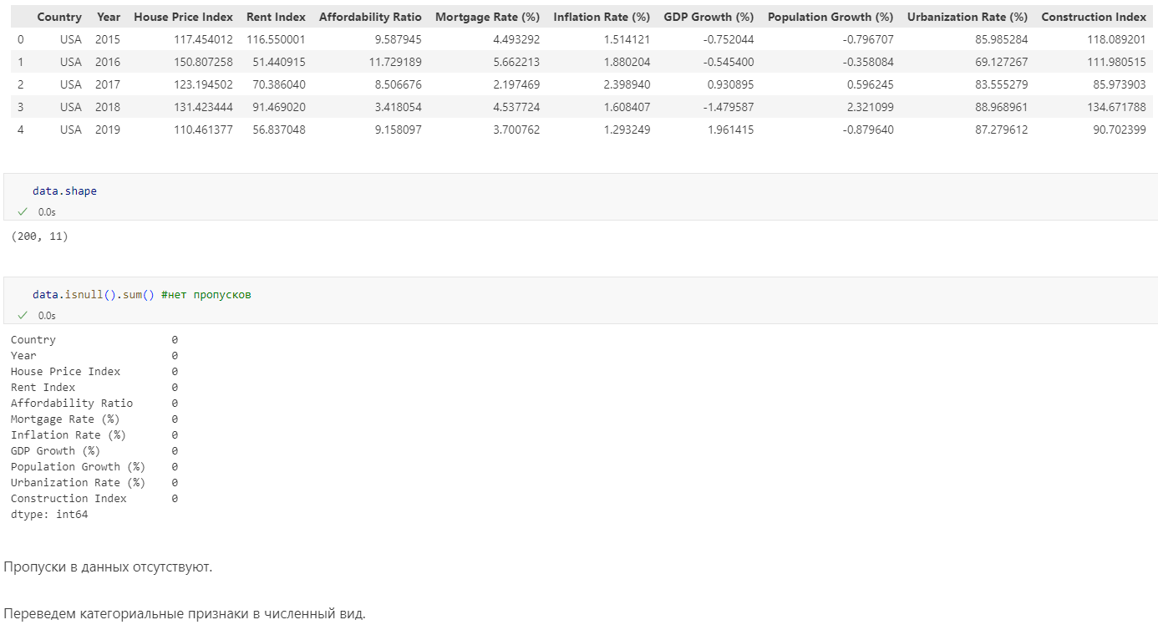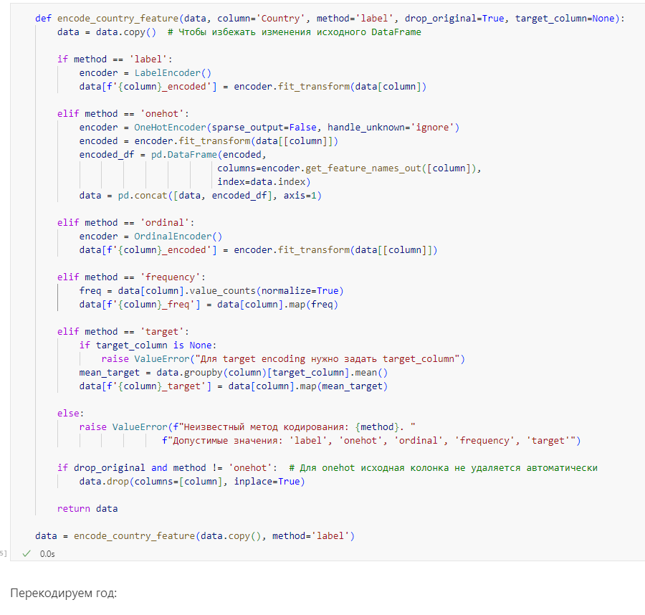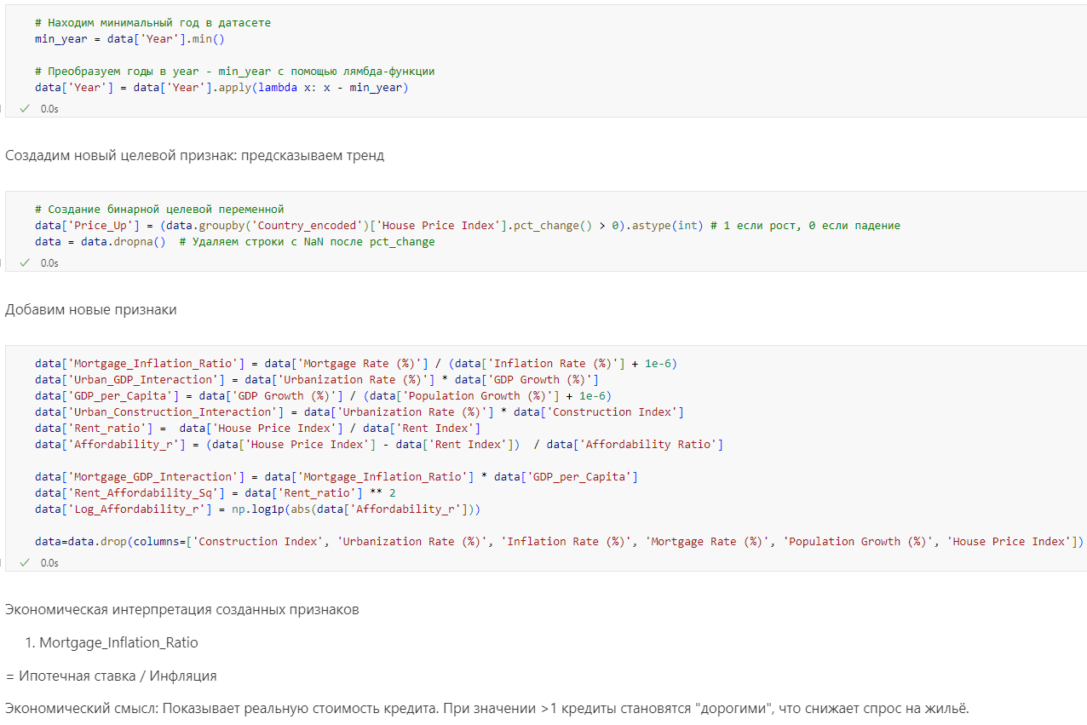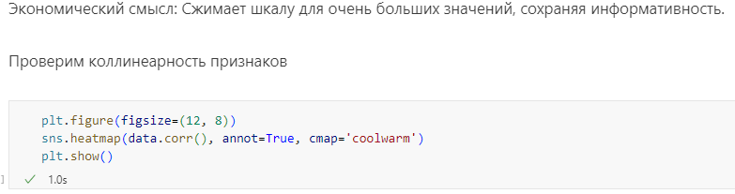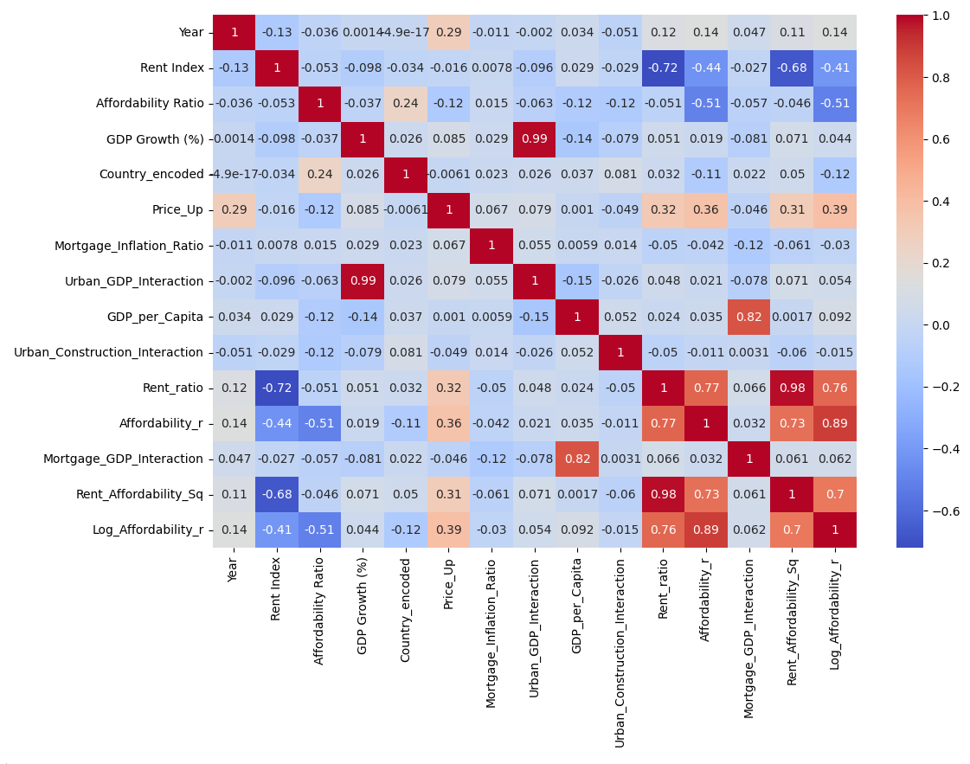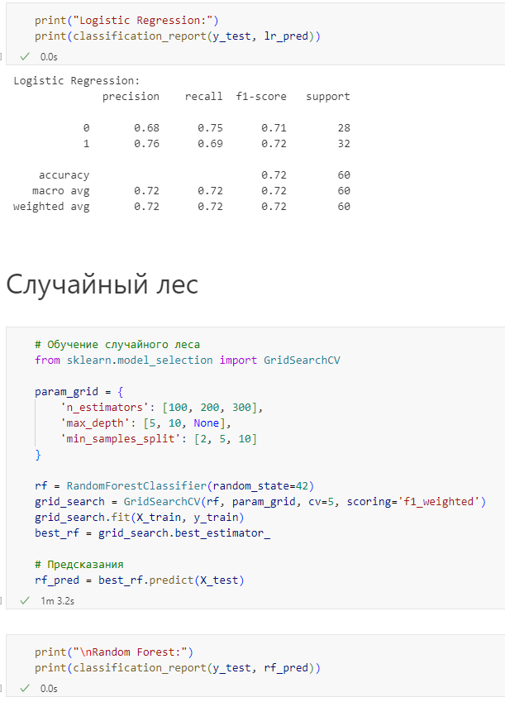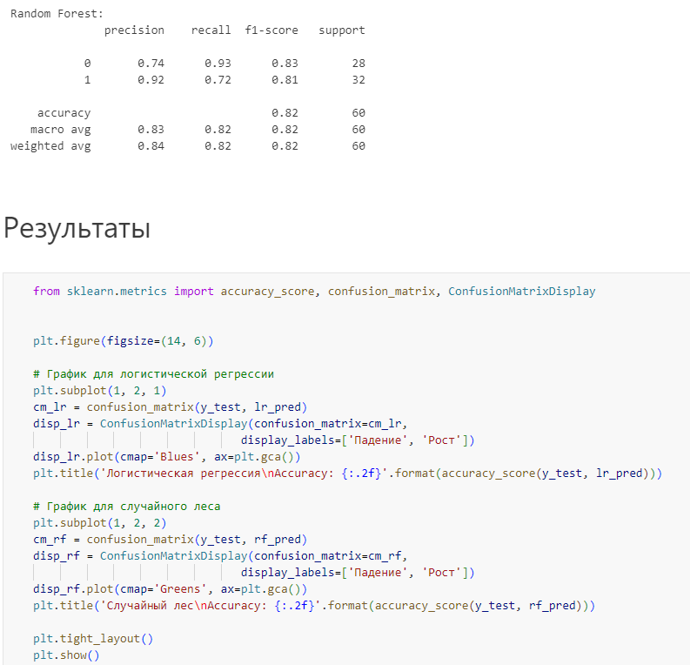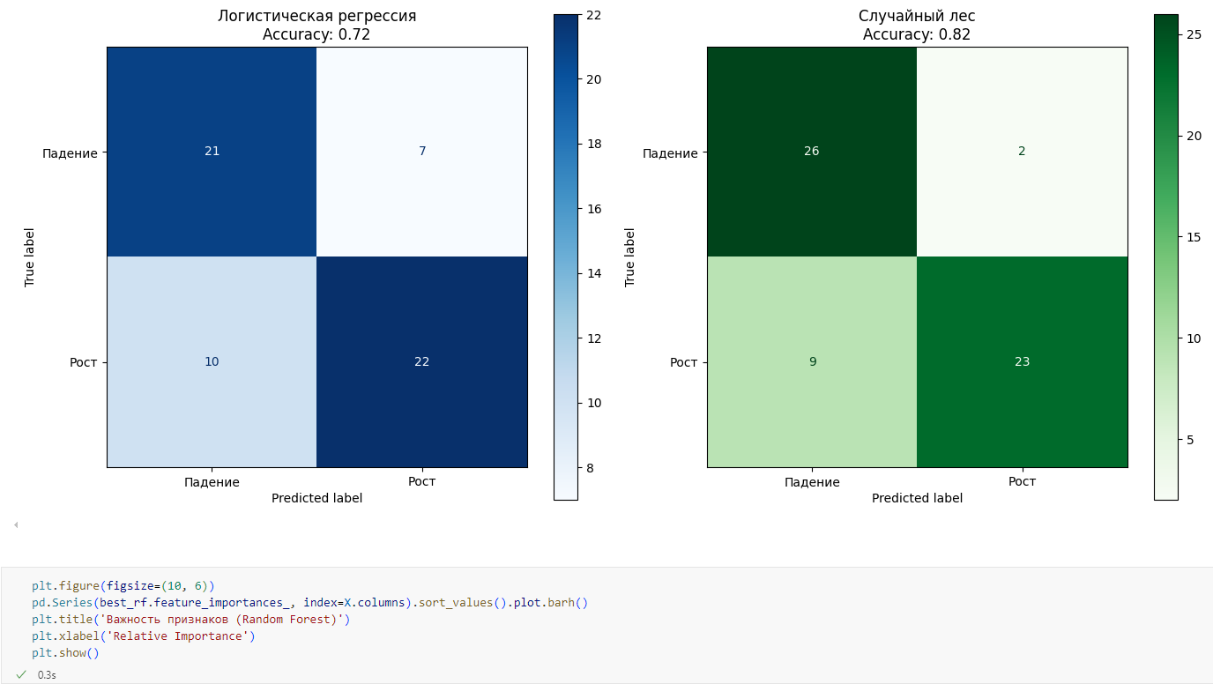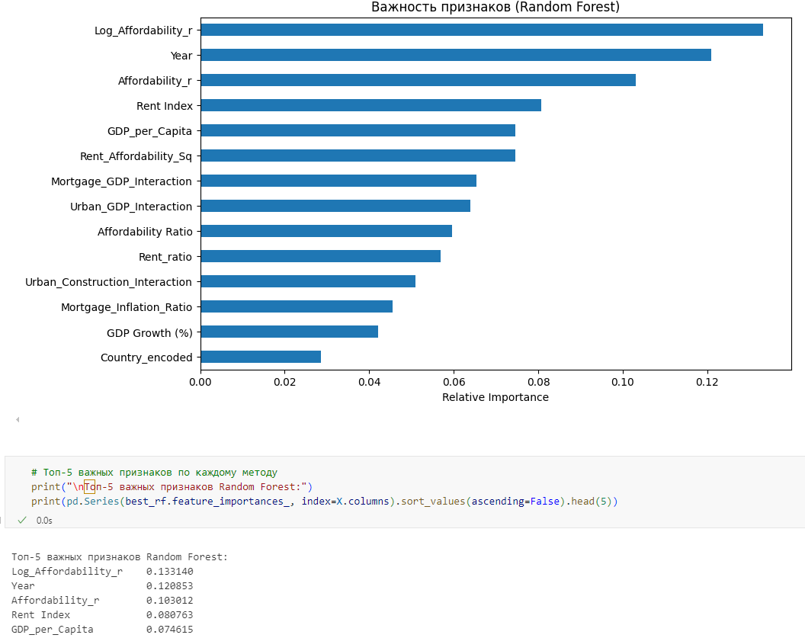

4. Выводы

В ходе работы были успешно выполнены задачи по обработке данных, созданию моделей предсказания увеличения цен на недвижимость.
- Эффективность моделей:
  - Random Forest показал отличное качество (F1=0.82)
  - Логистическая регрессия дала приемлемый базовый уровень (F1=0.72)
- Практическая значимость:
  - Выявлены 3 ключевых драйвера цен: доступность жилья, ВВП и арендные ставки
  - Созданы экономически интерпретируемые признаки-индикаторы

